Задание подготовлено в рамках проекта АНО «Лаборатория модернизации образовательных ресурсов» «Кадровый и учебно-методический ресурс формирования общих компетенций обучающихся по программам СПО», который реализуется с использованием гранта Президента Российской Федерации на развитие гражданского общества, предоставленного Фондом президентских грантов.
Разработчик
Лысенко Ирина Владимировна, ГАПОУ «Тольяттинский индустриально-педагогический колледж»,
Ковбасенко Антон Сергеевич, ГАПОУ «Тольяттинский индустриально-педагогический колледж»

Назначение задания
Целеполагание и планирование. Уровень I
ОП.02. Архитектура аппаратных средств
Тема: Персональный компьютер. Сборка

Вы устроились работать .net разработчиком в компании «SaitDeveloper». Это новая штатная единица, поэтому необходимо организовать рабочее место, где вы будете работать над разработкой дотнет приложений, веб и облачных приложений, разместите свой веб-сервер с локальным доменом, будете заниматься дизайном и версткой сайтов, разрабатывать игры. Организация готова потратить на организацию рабочего места 150 тыс. рублей. Вам поручили спроектировать свое рабочее место, подобрать мебель и компьютер с оргтехникой, поставив условие, что потом вы ничего не будете просить докупить или изменить на вашем рабочем месте.
Изучите характеристики ПК, используемых в разработке и тестировании сложных приложений (источник 1). Ознакомьтесь с прайс-листами на оборудование для ПК (источник 2).
Спланируйте закупку оборудования и компонентов для сборки ПК
Заполните таблицы.

Бланк
№ пп | Наименование компонента ПК | Название марки, модели, характеристики | Кол-во | Цена | Сумма

№ п/п | Наименование внешнего устройства \ оборудования рабочего места | Марка \ модель \ характеристика | Цена | Кол-во | Стоимость

Источник 1

Рабочее место .NET разработчика или трудности выбора идеальной конфигурации
Запуская инженерный блог, мы обещали рассказывать о подходах, используемых в области анализа данных, и разработки технологий. Пару лет назад мы рассказывали о том, как организовано место наших .NET разработчиков, а сегодня решили поделиться с сообществом нашей усовершенствованной конфигурацией, которую используем в работе сейчас.
Половина нашей команды разрабатывает на .NET, но почти все разработчики сменили специальное программное обеспечения Visual Studio и Resharper на Rider. Rider оказался заметно быстрее, чем Visual Studio с решарпером, и мы не устояли. Также из-за все большего количества проектов и файлов, нам пришлось разделить единый solution на несколько. Но нам все еще требуются быстрые машины, чтобы работа оставалась комфортной. Это большой проект: 26 приложений, 9 библиотек, 3 проекта с тестами, что в сумме на момент публикации статьи дает 4 312 файлов и более 60 тыс. строк кода. Плюс встроенный в винду IIS с компиляцией и запуском приложения на локальной машине, что накладывает повышенные требования к вычислительной мощности используемого оборудования.
В начале этого года перед нами встала задача оборудовать еще несколько рабочих мест для разработчиков, мы решили поработать над существующей производительностью и подобрали новые комплектующие.
На выбор подходящей конфигурации я потратил 4 недели и все еще не уверен, что все сделал правильно, поэтому решил, что мой опыт будет полезен сообществу, тем более, что вы всегда сможете скорректировать конфигурацию индивидуально под себя.
С какими сложностями пришлось столкнуться:
- Поиск наиболее производительных компонентов конфигурации.
- Совместимость компонентов между собой.
- Неожиданно сложно оказалось выбрать магазин, в котором есть все комплектующие, услуги сборки, тестирования и т.д.

Конфигурация
Мониторы

Их нужно минимум два - 1- для окна кода, 2- для перемещения по рабочему столу, папкам, запуска других программ.
Критерии выбора: Матрица IPS, разрешение > 2500 px. К монитору мы приобрели крепление оказалось, что это здорово экономит место на столе и в целом очень удобно. Кронштейн стоит примерно 8000 руб.
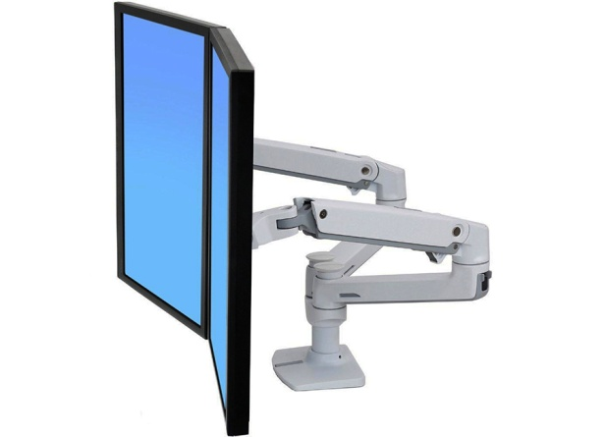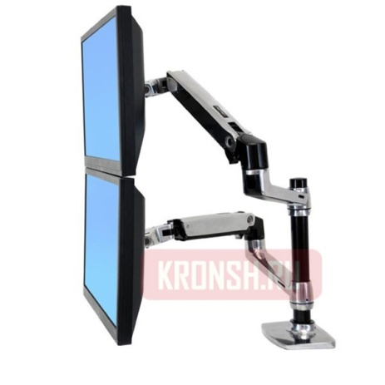
Процессор
Критерий выбора: самый мощный из десктопных.
Самый мощный из доступных сегодня для десктопов и досупный по цене Core i7 (сокет чипсет B460), чтобы точно не упираться в ограничения процессора в момент компиляции. Важно отметить, что цена на один и тот же процессор в разных магазинах колебаться от 23 до 34 тыс. р. в зависимости от марки и партии.
Видеокарта
Особенных требований к этому компоненту нет. Видеоадаптер с расширением на 2 видеовыхода отлично справляется с нашими задачами.
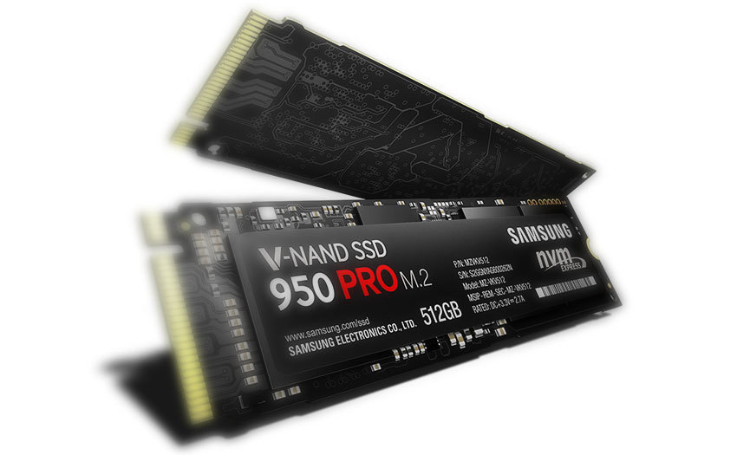
Дисковая подсистема
Критерий выбора: максимальная скорость работы из доступных для десктопов.
Для наших задач важна дисковая производительность. Мое исследование тестов по производительности показало, что нужна модель SSD m.2 -одна из самых быстрых, а вот объема в 256 Гб нам вполне достаточно. Есть вероятность, что в будущем мы подумаем о рейде из этих дисков.
Материнская плата
Критерий выбора: подходящий сокет - разъем для процессора, разъем M.2 (разъем для диска SSD) правильного поколения и стандарта, два выхода DisplayPort + HDMI (очень важно).
Память
Критерий выбора: не меньше 32 Гб, DDR4 XMP, частота.
Компьютерный корпус
Критерий выбора: БП снизу - говорят, так шумит меньше, форм-фактор и внешний вид.
Блок питания
Критерия: высокая мощность и низкий уровень шума.
Выбрали почти пальцем в небо, погуглили несколько моделей по шумности, взяли с запасом мощности в надежде, что кулер не будет разгоняться раньше времени.
Система охлаждения процессора
Критерий выбора: минимизация шума и цены, совместимость с процессором.
Клавиатура
Критерий: стандартная раскладка, тихие переключатели, черный цвет (практично), желательно иметь подставку под кисти рук
Мы часто практикуем парное программирование и устали от того, что у каждого своя клавиатура, потому что каждый раз, когда садишься за компьютер коллеги, чувствуешь себя крайне некомфортно, уходит много времени на привыкание, возникают трудности с печатью и т.д. Обсудили с командой ситуацию и решили стандартизировать клавиатуры. Важный фактор в таких клавиатурах это переключатели (кнопки).
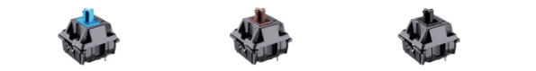
К примеру синие переключатели щелкаю очень громко, и многие отметили, что ход кнопки с ними не комфортен для печати. Поэтому у нас в команде были выбраны коричневые и черные переключатели, они тихие и комфортные для печати.
Мышь.
Критерий выбора - беспроводная, надежная.
МФУ
Критерии: любой цветной, чтобы печатать макеты приложений для заказчиков, лазерный, потому что его нужно редко заправлять, надежный.
Рабочий стол
Критерий: Регулируемая высота, размер не меньше 160 x 60 см, угловой. Выкатная тумба с выдвижными ящиками.
Кресло
Критерий: подголовник, подлокотники, регулирование высоты и наклона спинки, проветриваемый материал - например, сеткаэргономичная спинка.
Перегородка (экран настольный)
Для более удобной и комфортной работы, мы используем экраны для рабочего стола . Они создают личное пространство, поглощают лишний шум и помогают сосредоточиться.

Итого на рабочее место выходит примерно 150 тыс. Много или мало? что сейчас гораздо дешевле чем 1 крутой ноутбук, что был у нас раньше, но, справедливости ради, добавлю, у того на борту гораздо больше оборудования (touchpad, колонки, камера и т.д.). Просто они нам не нужны, а вот два монитора взамен - это то, что нужно. Для наших разработчиков это отличная комплектация, которая отвечает всем запросам на 2020 год и значительно повышает продуктивность работы.

Источник 2
Прайс-листы на компоненты, устройства и мебель
Название марки, модели, характеристики | Цена
Корпус ATX ZALMAN S2, Midi-Tower, без БП, черный.  Расположение БП нижнее | 2870
Корпус ATX AEROCOOL CS-1101, Midi-Tower, без БП, черный  Расположение БП верхнее | 1950
Корпус mATX LINKWORLD VC-13M35, Micro-Tower, без БП, черный  Расположение БП верхнее | 1140
Корпус mATX AEROCOOL CS-101, Desktop, 400Вт, черный [cs-101-vx-400w], Расположение БП верхнее | 3830
Корпус mATX FORMULA GM-706W, Mini-Tower, без БП, белый, Расположение БП нижнее | 1970
Процессор AMD Ryzen 7 2700 Количество ядер 8 Количество потоков 16  Частота 3.2 ГГц и 4.1 ГГц в режиме Turbo | 12390
Процессор AMD Ryzen 7 1700 Количество ядер 8 Количество потоков 16  Частота 3.0 ГГц и 3.7 ГГц в режиме Turbo | 10790
Процессор INTEL Intel Core i7-10700F Количество ядер 8 Количество потоков 8  Частота 3.6 ГГц и 4.9 ГГц в режиме Turbo | 29600
Процессор INTEL Pentium Gold G5420 Количество ядер 2 Количество потоков 4  Частота 3.8 ГГц | 5790
Процессор INTEL Core i5 10400 Количество ядер 6 Количество потоков 12  Частота 2.9 ГГц и 4.3 ГГц в режиме Turbo | 15490
Устройство охлаждения (кулер) DEEPCOOL REDHAT, 140 мм  Уровень шума вентилятора 13 - 31 дБ  Назначение кулера для бренда AMD/Intel | 3290
Устройство охлаждения (кулер) INTEL E97379  Уровень шума вентилятора 18 - 38 дБ  Назначение кулера для бренда Intel | 410
Устройство охлаждения (кулер) ZALMAN CNPS9X Optima  Уровень шума вентилятора 16 - 26 дБ  Назначение кулера для бренда AMD/Intel | 1980
Устройство охлаждения (кулер) DEEPCOOL GAMMAXX 200 V2  Уровень шума вентилятора 18 - 24 дБ  Назначение кулера для бренда AMD/Intel | 1100
Устройство охлаждения (кулер) DEEPCOOL ICE BLADE 100 PWM  Уровень шума вентилятора 15 - 29 дБ  Назначение кулера для бренда AMD/Intel | 870
Материнская плата ASROCK A320M-HDV R4.0  Чипсет AMD A320 Разъемов M.2 1 Разъемов HDMI 1 Разъемов Display Port - | 3290
Материнская плата GIGABYTE B460M  Чипсет Intel B460 Разъемов Display Port 1 Разъемов HDMI 1 Разъемов M.2 1 | 6490
Материнская плата ASROCK B460M-HDV  Чипсет Intel B460 Разъемов HDMI 1 Разъемов Display Port - | 6290
Материнская плата GIGABYTE GA-E6010N Интегрированный AMD E1 6010 Разъемов Display Port 0 Разъемов HDMI 0 Разъемов DVI - 1 | 3260
Материнская плата MSI H310M PRO-VDH PLUS  Чипсет Intel H310 Разъемов DVI 1 Разъемов HDMI 0 Разъемов M.2 1 | 1800
Блок питания ACCORD ACC-350W 450 Вт 60 дБ | 1850
Блок питания AEROCOOL KCAS PLUS 1000GM 1000ВТ 16 - 26 дБ | 10500
Блок питания THERMALTAKE Smart RGB 700, 700Вт, 120мм 700Вт 20 дБ | 4760
Блок питания THERMALTAKE Smart RGB 600, 600Вт, 120мм, 600Вт 30 дБ | 4510
Блок питания THERMALTAKE Toughpower RGB 850Вт 60 дБ | 16150
Модуль памяти PATRIOT Viper Steel PVS48G300C8S DDR4 - 8 ГБ 3000 | 2750
Модуль памяти CORSAIR Vengeance XMP CMK16GX4M2B3000C15R DDR4 - 2x8 ГБ 3000 | 6860
Модуль памяти AMD R322G805U2S-UGO DDR2 - 2ГБ 800 | 1290
Модуль памяти CORSAIR Value Select CMSO4GX3M1C1600C11 DDR3L - 8ГБ 1600 | 1990
Модуль памяти PATRIOT Viper 3 PV316G160C9K DDR3 - 16 ГБ 1600 | 5490
Жесткий диск WD Blue WD10SPZX 1 ТБ 5400 об/мин | 3790
Жесткий диск TOSHIBA L200 HDWL120UZSVA 1 ТБ 7600 об/мин | 5890
SSD накопитель WD Blue WDS500G2B0A 500ГБскорость записи / чтения 540 Мб/с | 5290
SSD накопитель WD Blue WDS256G2B0B 256ГБ скорость записи / чтения 540 Мб/с | 2790
Жесткий диск WD Blue WD20SPZX 2 ТБ 5400 об/мин | 5990
Видеокарта MSI nVidia GeForce GT 710 Объем видеопамяти 1 ГБ Разъемы 1 DVI | 2850
Видеокарта POWERCOLOR AMD Radeon R7 250 Объем видеопамяти 2 ГБ Разъемы 2 | 4500
Видеокарта MSI nVidia GeForce GTX 1050TI , GeForce GTX 1050 Ti 4GT LP  Объем видеопамяти 4 ГБ Разъемы 3 | 12220
Видеокарта SAPPHIRE AMD Radeon RX 570 , 11266-37-20G PULSE RX 570 8G ITX  Объем видеопамяти 8 ГБ Разъемы 3 | 17900
Видеокарта GIGABYTE nVidia GeForce 210 , GV-N210D3-2GI  Объем видеопамяти 2 ГБ Разъемы 3 | 3320
Монитор IIYAMA XUB2792QSU-B1 27", черный  Разрешение экрана 2560x1440 Тип матрицы IPS | 9000
Монитор DELL P2720D 27", черный  Разрешение экрана 2560x1440 Тип матрицы IPS | 26490
Монитор ACER Nitro VG272UPbmiipx 27", черный  Разрешение экрана 3840x2160 Тип матрицы IPS | 34780
Монитор BENQ PD2500Q 25 Разрешение экрана 3840x2160 Тип матрицы IPS | 24780
Монитор PHILIPS 203V5LSB26 Разрешение экрана 1600x900 Тип матрицы IPS | 5220
Клавиатура MICROSOFT Wired 600, USB, черный Тип соединения проводная Интерфейс USB | 850
Клавиатура A4 KR-750 белая Тип соединения проводная Интерфейс USB | 620
Клавиатура OKLICK 777G PSYCHO, USB, c подставкой для запястий и RGB  Тип соединения проводная Интерфейс USB | 1120
Клавиатура OKLICK 490ML белая Тип соединения проводная Интерфейс USB | 1130
Клавиатура LOGITECH K400 Plus Тип соединения беспроводная  Тип беспроводного соединения Радиоканал | 2380
Мышь LOGITECH B170, оптическая, беспроводная, USB, черный  Технология оптическая Тип соединения беспроводная | 630
Мышь OKLICK 815G INFERNO Технология оптическая Тип соединения проводная | 740
Мышь A4 Bloody V8 Технология оптическая Тип соединения проводная | 1390
Мышь RAZER Basilisk X HyperSpeed Технология оптическая Тип соединения беспроводная | 5790
Мышь DEFENDER Event MB-754 Технология оптическая Тип соединения проводная | 310
МФУ лазерный HP Color LaserJet Pro M479dw Технология печати лазерный  Тип печати цветной | 32500
МФУ лазерный KYOCERA Ecosys M5521cdn Технология печати лазерный  Тип печати цветной | 32240
МФУ лазерный BROTHER DCP-L3550CDW Технология печати светодиодный  Тип печати цветной | 31350
МФУ лазерный BROTHER DCP-L2520DWR Технология печати светодиодный  Тип печати цветной | 18490
МФУ светодиодный XEROX WorkCentre 6515DNI Технология печати лазерный  Тип печати черно-белый | 48100
10300 руб.

Использованы материалы источников:
https://habr.com/ru/company/selectel/blog/518830/
https://habr.com/ru/company/retailrocket/blog/301750/
Сайты компьютерных магазинов

Инструмент проверки

№ | Наименование компонента ПК | Название марки, модели, характеристики | Кол-во | Цена | Сумма
 | Системный блок
1 | Корпус системного блока | Корпус mATX FORMULA GM-706W, Mini-Tower, без БП, белый, Расположение БП нижнее | 1 | 1970 | 1970
2 | Процессор | Процессор INTEL Core i7 9700K | 1 | 30000 | 30000
3 | Система охлаждения процессора (кулер) | INTEL E97379 | 1 | 410 | 410
4 | Материнская плата | GIGABYTE B460M | 1 | 6490 | 6490
5 | Блок питания | AEROCOOL KCAS PLUS 1000GM | 1 | 10500 | 10500
6 | Оперативная память | CORSAIR Vengeance XMP CMK16GX4M2B3000C15R DDR4 - 2x8 ГБ | 2 | 6860 | 13720
7 | Накопитель | SSD накопитель WD Blue WDS256G2B0B 256ГБ | 1 | 2790 | 2790
8 | Видеокарта | GIGABYTE nVidia GeForce 210 | 1 | 3320 | 3320

 | Внешние устройства
1 | Монитор | IIYAMA XUB2792QSU-B1 27", | 2 | 9000 | 18000
2 | Кронштейн |  | 1 | 8000 | 8000
3 | Клавиатура | OKLICK 777G PSYCHO, USB, c подставкой для запястий | 1 | 1120 | 1120
4 | Мышь | LOGITECH B170 | 1 | 630 | 630
5 | МФУ | лазерный KYOCERA Ecosys M5521cdn | 1 | 32240 | 32240
 | Мебель
1 | Стол | КСТ 14.1 | 1 | 7850 | 7850
2 | Кресло | Серое сетчатое | 1 | 8790 | 8790
3 | Перегородка | Защитный экран настольный | 1 | 900 | 900
 | ИТОГО |  |  |  | 147030

Подсчет баллов
Итоговая сумма указана верно | 1 балл
Итоговая сумма указана с ошибкой, но не превышает 150000 руб. | 0 баллов
Итоговая сумма превышает 150000 руб. | 0 баллов,  проверка  прекращена
За каждое верно заполненное наименование компонента ПК | 1 балл
Максимально | 8 баллов
За каждую верно указанную марку и цену компонента ПК | 1 балл
Максимально | 8 баллов
За каждое верно заполненное наименование внешнего устройства | 1 балл
Максимально | 5 баллов
За каждую верно указанную марку и цену внешнего устройства | 1 балл
Максимально | 5 баллов
За верно указанное количество и стоимость мониторов | 1 балл
За верно указанное количество и стоимость оперативной памяти | 1 балл
Максимальный балл | 29 баллов

